"École et Cinéma"
Dossier pédagogique

L’histoire sans fin - un film de Wolfgang Petersen 1984

(The Neverending story)
- Avant la projection
- Discuter avec les élèves de ce que peut être une "histoire sans fin". En garder la trace écrite pour pouvoir y revenir ensuite après la projection.
- Travailler l'affiche :
- Une proposition de travail : par dévoilement progressif de zones prédéterminées.
L'enseignant recouvre l'affiche avec une feuille blanche, dont il découvre progressivement les fenêtres prédécoupées : l'ordre des zones à dévoiler dépend du niveau de lecture des élèves, commencer par les images pour les élèves non lecteurs et à l'inverse pour les autres. Questionner les élèves sur les hypothèses de sens résultant du dévoilement progressif de l'affiche.
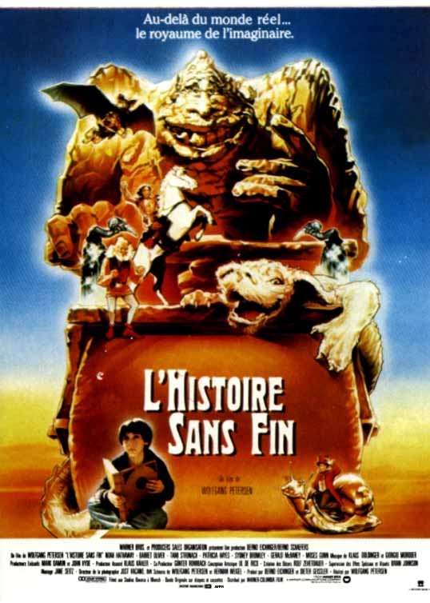
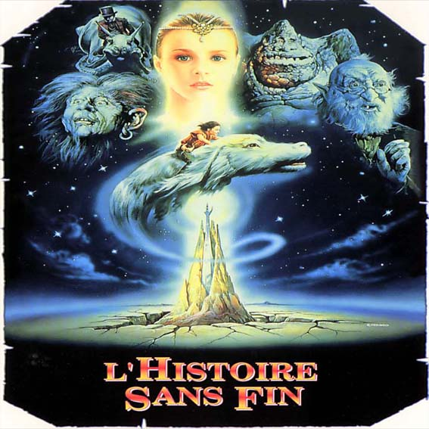
Une fois l'affiche complètement dévoilée ; Questions sur l'affiche :
- Qu'y voit-on ? (la relation des personnages entre eux, la relation des personnages avec le fond, les proportions, les attitudes, la nudité/la parure…, le graphisme des lettres). Décrire les personnages (les personnages fantastiques, l'enfant sur le "chien", la fillette), proposer une interprétation, mener une approche plastique : les couleurs, l'opposition haut/bas, l'axe de lumière vertical et central ...
- Les hypothèses sur le type d'histoire, les personnages.
- Après la séance de projection du film, il peut-être intéressant de revenir à une seconde lecture de l'affiche.
- Après la projection
- Revoir le générique (les volutes nuageuses) et chercher les expressions traduisant le rêve : "avoir la tête dans les nuages" ...
- Revenir sur les personnages fantastiques et conventionnels lors de la rencontre du mangeur de pierre et du gnome ou encore lors de la réunion à la Tour d'Ivoire d'une cour si variée. Décrire ces personnages et tenter de les classer en deux catégories : fantastique et conventionnel.
- Analyse filmique sur la séquence 25 proposée dans le cahier de notes sur ... : la resituer dans l'histoire, après le repérage des plans sur chacun des passages (pour ancrer le vocabulaire du cadrage), s'intéresser plus particulièrement aux propos des trois protagonistes. Cela donne une clé de compréhension de ce qu'est cette histoire sans fin.
Passage 1 :
A : "Où est-il ? Si c'est vrai qu'il est là, il devrait se montrer!
PI : Il n'arrive pas à réaliser que lui aussi fait partie de l'Histoire sans fin.
A : L'Histoire sans fin ? .. Mais qu'est-ce que c'est ?
PI : Toutes les aventures que tu as eues, il les a partagées avec toi. Et d'autres ont partagé les siennes. Ils étaient avec lui quand il s'est caché dans la librairie.
B : Mais c'est impossible !
PI : Ils étaient avec lui quand il a pris le livre qui porte le symbole de l'Auryn. Dans ce livre, il lit sa propre histoire, il est en train de la lire.
B : Je n'arrive pas à le croire. Ils ne sont pas en train de parler de moi !"
Dialogue entre Atreyu et la Petite Impératrice qui amène à une prise de conscience de Bastien. Cela permet au spectateur de comprendre la mise en abyme des récits.
Passage 2 :
A : "Peut-être qu'il ne sait pas ce qu'il doit faire ?
B : Qu'est-ce qu'il faudrait que je fasse ?
PI : Il doit me donner un nouveau nom."
Echange encore indirect entre la Petite Impératrice et Bastien
Passage 3 :
PI : "Bastien ! Pourquoi ne fais-tu pas ce dont tu rêves Bastien ?
B : Je voudrais le faire mais je dois garder les pieds sur terre ! [cf les propos du père dans la première séquence]
PI : Dis mon nom ! Bastien ! Je t'en prie !
Sauve-nous !
B : Très bien je vais le faire ! Je vais vous sauver ! Je vais faire tout ce dont je rêve !
Ma-ri-na !"
Echange direct qui met les deux protagonistes en présence. Bastien outrepasse l'interdiction de son père et sauve l'histoire en y entrant. L'histoire peut continuer... [que veut dire "entrer dans l'histoire" ].
- Revenir aux propositions des élèves sur ce que peut être une histoire sans fin (leurs idées avant la projection). Comparer et commenter.
Voici un travail réalisé par la classe de CM1 de l'école Condorcet (Poitiers).Il est accompagné d’un message initialement destiné aux membres de la liste des écoles participant à un projet lié à la littérature :
Depuis plusieurs semaines, nous travaillons dans la classe sur le conte. Nous en avons lu plusieurs et nous avons remarqué qu'ils avaient des éléments communs.
Est-ce que L'histoire sans fin est un conte ?
Tableau des indices que nous avons trouvés :
Personnages :  héros  gentils  méchants | Atreyu, Bastien, Artax, Falkor, le savant, l'escargot de course, la chauve-souris, la mémé, le père de Bastien, Morla, l'Impératrice, le libraire, les vagabons, les trois garçons, Gmork, le mangeur de pierres.
Objets importants | Le livre, le téléscope, l'auryn.
Ce qui est magique  merveilleux  irréel  imaginaire | Tout le livre, la réaction que provoque le livre. Lire un livre et en devenir le héros. Le mangeur de pierre. Falkor.
Problème(s) (déclencheur) | Le néant détruit tout.
Temps | Le livre est écrit au passé, mais pour le film, nous ne sommes pas d'accord dans la classe.
Commence par | Bastien se réveille.
Situation Initiale | Bastien arrive en retard à l'école, alors il lit...
Situation Finale | Bastien sauve fantasia.
Moralité | Les grands ne doivent jamais attaquer les plus petits, cela pourrait leur attirer des ennuis...

Pistes de travail
Le déroulement du voyage d’Atreyu, comme celui de la lecture de Bastien, vise à résoudre un conflit : le conflit intérieur de Bastien représenté par le conflit d’Atreyu contre le Néant.
Dans le film, les étapes de ce parcours sont jonchées d’éléments contradictoires : le géant de pierre est impressionnant mais inoffensif, l’escargot est une monture rapide, Atreyu entend un cri d’effroi de Bastien. Une logique absurde aux manifestations nombreuses semble régner sur ces mondes.
Mais les étapes à franchir sont autant de raccords (entre les réactions des deux garçons, donc entre les mondes réel et imaginaire), et objets ou créatures fantastiques assurent les transitions entre les étapes du récit (l’Auryn du livre et du pendentif, etc.). Des éléments positifs (les créatures bienveillantes) s’opposent aux éléments négatifs (la mort du cheval, la disparition momentanée du dragon).
Oppositions et liens ou ponts jalonnant le parcours de l’enfant sont donc au service, pour la retarder ou pour l’accélérer, de la résolution finale de l’intrigue. Les différentes étapes du récit se dégagent de cette combinaison foisonnante d’éléments insolites.

Arts Visuels

- Bestiaire fantastique :

Réaliser des bêtes étranges, difformes, à partir de modèles d’animaux familiers.
Jouer sur la déformation, l’association d’éléments d’animaux différents (à partir de photos ou dessins), insérer des textures surprenantes, ou essentiellement faites de matières minérales ou végétales

- Paysages fantastiques :

Composer des univers faits de ciels étranges colorés, fortement nuageux de jour ou de nuit ; associer des terres surréalistes réalisées à partir de paysages réels dans lesquels on insérera des reliefs bizarres, des architectures, irréelles…On peut y faire évoluer les animaux réalisés précédemment.
Travailler sur grand format fresque panoramique (100cmx50cm par ex). Jouer avec des collages de photos ou de dessins repeints. Prendre des clichés photographiques de certaines de ces scènes

- Imaginer des mondes parallèles ou souterrains :

Choisir une image d’un paysage réel, composer le monde souterrain qui pourrait exister dans des rêves ou des cauchemars le lieu de passage peut être un escalier, une grotte, une porte (Cf Alice au pays des merveilles).

- Machines fantastiques :
Inventer des mécanismes qui pourraient fonctionner (dessins ou collages), donner un nom à ces machines et une fonction.
Ce document peut se télécharger sur le site Ecole et Cinéma : www.etab.ac-caen.fr/circoherouville/
Certaines pistes de travail font référence aux sites suivants :
www.ardecol.ac-grenoble.fr/cinema/histoire.htm
http://crac.lbn.fr/image/fichefilm.php?id=135
http://pedagogie.ac-toulouse.fr/ecoleetcinema31/films/histoiresansfin/fiche.htm
http://www.abc-lefrance.com/fiches/Histoiresansfin.pdf

Contact : Pierre Gallo – Conseiller Pédagogique Arts Visuels – IA 14 – 02.31.45.96.83

